



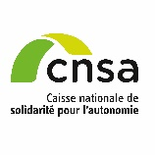

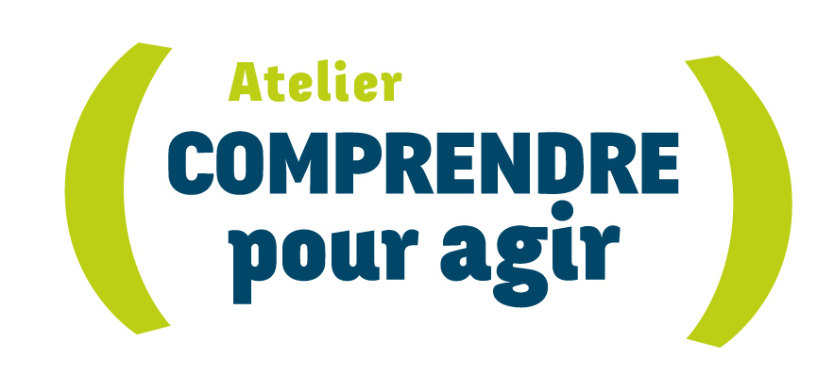
Et vous ?
Je suis proche aidant…
Séquence 1 Le 08 septembre 2026 de 14h à 17h
Séquence 2 Le 15 septembre 2026 de 14h à 17h
Séquence 3 Le 22 septembre 2026 de 14h à 17h
Séquence 4 Le 29 septembre 2026 de 14h à 17h
Séquence 5 Le 06 octobre 2026 de 14h à 17h
Séquence 6 Le 13 octobre 2026 de 14h à 17h

Lieu: LA GENETOUZE

Organisé par
Avec le soutien de
Un dispositif national de
Le Nid des Aidants 85 – Secteur Centre
Laura BAUDRIT
07 89 00 52 72
pfr.centre@lna-sante.com


